**模型端每次接收30行实时数据，反馈结果如下：**

realtimeDataResult = {

“systemResult”:‘A’,

“iu1Result”:‘B’,

“iu2Result”:‘B’,

“iu3Result”:‘B’,

“iu4Result”:‘B’,

“iu5Result”:‘B’,

“iu6Result”:‘B’,

“iu7Result”:‘B’,

“iu8Result”:‘B’,

“iu9Result”:‘B’,

“iu10Result”:‘B’

}

其中，A为Normal/Overfilling/Underfilling/OutdoorDirty/OutdoorEEV/Compressor;

B为Normal/IndoorDirty/IndoorEEV

**一、第二页即故障检测页中**

**1.系统故障检测结果曲线以散点图表示**

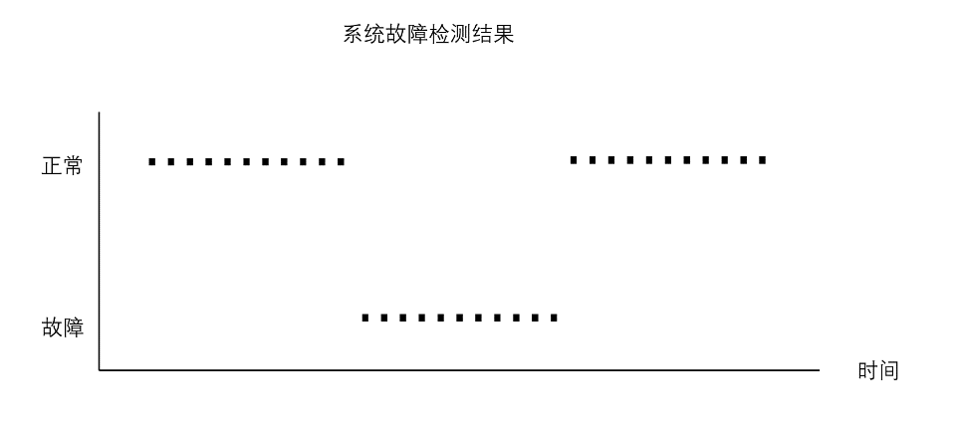

**例图**

其中，realtimeDataResult中，systemResult所对应键值若为Normal，则标为正常；若非Normal，则标为故障

（注：后端向模型端发送30行数据，若模型端反馈的结果中systemResult对应键值为Normal，则代表30行数据对应的30个时间点的系统故障检测结果应全部标为正常，其余同理）

**2.最近十次系统故障发生时间的展示方式和上一期软件类似**

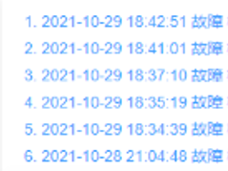

**例图**

**3.室内机故障检测结果曲线同理以散点图表示**

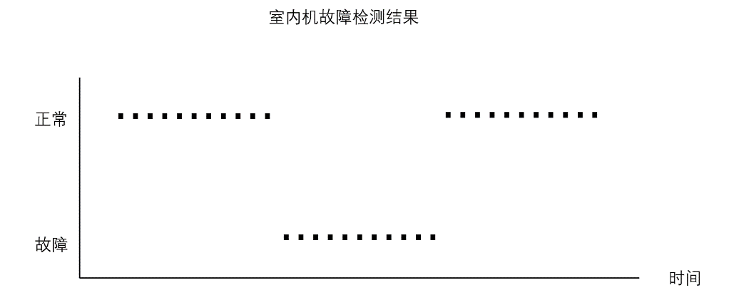

**例图**

其中，realtimeDataResult中，iuResult所对应键值若为Normal，则标为正常；若非Normal，则标为故障，从iu1Result-iu10Result均同理，最终可在下方选择展示不同室内机故障检测结果曲线

**4.最近十次室内机故障发生时间的展示方式和系统故障类似**



**例图**

**二、第三页即故障诊断页中**

**1.系统故障诊断结果曲线以散点图表示**

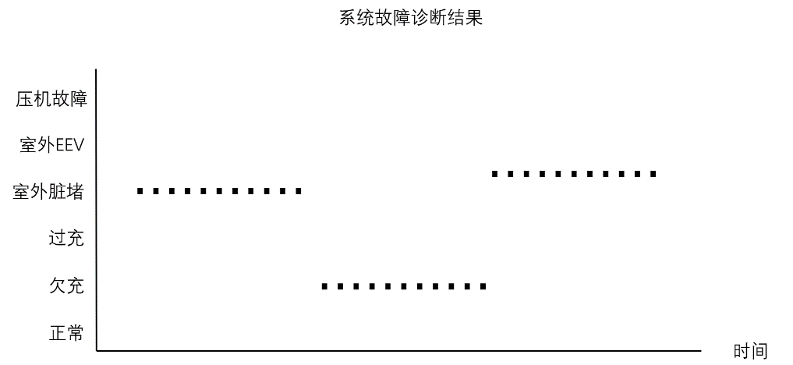

**例图**

其中，realtimeDataResult中，systemResult所对应键值若为Normal，则标为正常；若为Underfilling，则标为欠充；若为Overfilling，则标为过充；若为OutdoorDirty；则标为室外脏堵；若为OutdoorEEV，则标为室外EEV；若为Compressor，则标为压机故障。

**2.最近十次系统故障发生时间的展示方式和上一期软件类似**

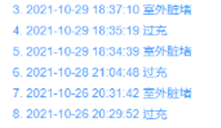

**例图**

**3.室内机故障诊断结果曲线以散点图表示**

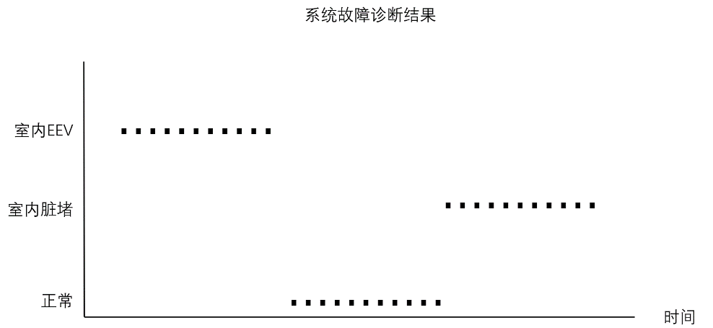

**例图**

其中，realtimeDataResult中，iuResult所对应键值若为Normal，则标为正常；若为IndoorDirty，则标为室内脏堵；若为IndoorEEV，则标为室内EEV，从iu1Result-iu10Result均同理，最终可在下方选择展示不同室内机故障诊断结果曲线

**4.最近十次室内机故障发生时间展示方式和系统故障类似**

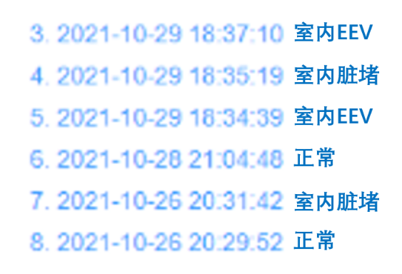

**例图**

**由于模型端只反馈经后端过滤的30行数据，仍有大量被过滤掉的数据的检测以及诊断结果需要展示在前端页面上，这些数据无论在第二页故障检测页还是第三页故障诊断页的图中，均标为正常**